Mali princ



# Uvod

Antoine de Saint-Exupery je bil ena najzanimivejših osebnosti med pisatelji v prvi polovici našega stoletja. Navadno so pisatelji knjižni ljudje, bolj ali manj zaprti med štiri stene, Saint-Exupery pa je bil predvsem človek dejanj. Njegovo pisateljsko delo je raslo naravnost iz njegovega življenja, tesno je povezano z njim, in njegov življenjepis je poln naglih sprememb in dogodkov.

*Bilo je med minulo vojno, zadnji dan julija 1944, na letališču Bastia na otoku Korzika, ob tričetrt na štiri zjutraj. Francosko ogledniško letalo je vzletelo in se odpravilo nad Francijo. Pet ur pozneje bi se moralo vračati, iščejo ga z ultra kratkimi valovi, na plošči pa se ne pokaže nić. Minevajo minute in mine nekaj ur: letalo se ne bo vrnilo nikoli več, neko nemško bojno letalo ga je nad morjem sestrelilo. In nihče ne bo več videl pilota tega letala,* ***Antonia de Saint-Exuperyja****, pisatelja* ***"Malega princa"***.

Mali princ je najbolj prisrčno delo Saint-Exuperyja.

V malem princu, ki pride na zemljo s svojega daljnega planetoida, bi skoraj lahko videli prispodobo pisatelja samega; kakor Mali princ je prišel med ljudi, da bi jim odprl lepoto okrog njih, ki je ne vidijo, in jih potem spet zapustil, izginil na nočnem nebu... Ljudje namreč ne vidijo lepote tega sveta, ker jih slepijo njihove strasti in napake; zato so drug od drugega bolj oddaljeni kot zvezde. Sele v pilotu, ki je moral nujno pristati v puščavi, si najde princ prijatelja. Potem se vrne princ na svoj planetoid k svoji roži, ki je tako dragocena zato, ker jo je ljubil. Teh resnic ga uči lisica, ki pravi: "...To je moja skrivnost. Prav preprosta je: dobro vidimo samo s srcem. Bistveno je nevidno za oči... Zaradi časa, ki si ga izgubil s svojo rožo, je ta roza tako pomembna... Ljudje so pozabili to resnico.

**Ta misel o "gledanju s srcem", o človeški ljubezni, je pač poglavitno sporočilo ljubeznive knjige z naslovom "Mali princ".**

*Janez Gradišnik*

Nekaj odlomkov si lahko prebereš tudi tukaj.

*Suzana*

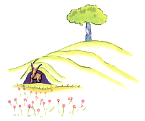

# LISICA

"Dober dan," je rekla lisica.

"Dober dan," je odgovoril Mali princ, ki je vstal, a ni nič videl.

"Tu sem " je rekel glas," pod jablano."

"Kdo si?" je rekel Mali princ. "Zelo ljubek si..."

"Lisica sem," je rekla lisica.

"Igraj se z menoj," je zaprosil Mali princ." Tako žalosten sem..."

"Ne morem se igrat s teboj," je dejala lisica. "Nisem udomačena."

"Ah, oprosti!" je dejal Mali princ.

Nato je pomislil in rekel:

"Kaj je to *,udomačena'* ?"

"Nisi iz teh krajev," je rekla lisica. "Kaj počneš tod?"

"Ljudi iščem," je rekel Mali princ. " Kaj je to ,udomačena' ?"

"Ljudje," je rekla lisica , "imajo puške in lovijo. To je zelo nadležno! Goje tudi kokosi. To jim je edina skrb. Stikaš za kokošmi?"

"Ne," je rekel mali princ. "Prijateljev iščem. Kaj je to ,udomačena' ?"

"To je nekaj, kar že dolgo ni več v rabi," je rekla lisica. "Pomeni pa - **ustvarjati vezi**..."

"Ustvarjati vezi?"

"Kajpak," je rekla lisica. "Za zdaj si zame samo majhen deček, cisto tak kot sto tisoč drugih majhnih dečkov. In jaz te ne potrebujem. In ti mene se manj. Zate sem samo lisica med sto tisoč drugih lisic. **Če pa me udomačiš, bova drug drugega potrebovala. Ti bos zame edini na svetu. Jaz bom zate edina na svetu."**

"Aha, že razumem," je rekel Mali princ. "Nekje je cvetica... **zdi se mi, da me je udomačila**..."

"Lahko da," je rekla lisica. "Tu na Zemlji se zgodi marsikaj..."

"Oh! Saj ne na Zemlji," je rekel Mali princ.

Lisico je začelo zanimati:

"Na kakem drugem planetu?"

"Da."

"So tam tudi lovci?"

"Ne."

"Hm, zanimivo. Pa kokosi?"

"Ne."

"Nič ni popolno," je vzdihnila lisica.

In je jela razpredati svojo prejšnjo misel:

"Moje življenje je pusto. Jaz lovim kokosi, ljudje lovijo mene. Vse kokosi so si podobne, prav tako ljudje. Dolg čas, mi je že. Če pa bi me udomačil, bi mi v življenje posvetilo sonce. Spoznala bi korake, ki bi bili drugačni od drugih. Vsi koraki mi prinašajo smrt. Tvoji pa bi me zvabili iz brloga kot pesem. Poglej! Vidiš tam doli žitna polja? Ne jem kruha. Kaj bi z žitom? Žitna polja me ne spominjajo na nič. In to je žalostno! Tvoji lasje pa so zlati kot žito. Ah, kako bi bilo lepo, če bi me udomačil! Žito, ki je zlato, bi me spominjalo nate. Ljubila bi celo veter v žitu..."

Lisica je umolknila in dolgo gledala Malega princa.

"Prosim... udomači me," je rekla.

"Prav rad," je odgovoril Mali princ, "le časa imam malo. Prijatelje moram najti in spoznati se marsikaj."

"Le tisto spoznaš, kar udomačiš," je rekla lisica. "**Ljudje si ne vzamejo časa, da bi sploh kaj spoznali.** Pri trgovcih kupujejo kar izgotovljene predmete. **Ker pa ni trgovcev, ki bi prodajali prijatelje, ljudje nimajo več prijateljev.** Če bi rad imel prijatelja, me udomači!"

"In kako se to stori?" je rekel Mali princ.

"Zelo potrpežljiv je treba biti, " je odgovorila lisica. "Skraja bos sedel v travi bolj stran od mene - takole. Zdaj pa zdaj te bom od strani pogledala, ti pa se ne smeš oglasiti. **Besede so izvir nesporazumov.** Toda vsak dan bos lahko prisedel bliže..."

Drugo jutro je mali princ spet prišel.

"Pridi raje vselej ob isti uri,"je dejala lisica. Če bos prihajal ob štirih popoldne, te bom vznemirjena pričakovala ob treh. Bolj ko se bo bližal čas, srečnejša bom. Ob štirih bom nestrpna in nemirna; čutila bom, kako je sreča dragocena. Če pa bos prihajal, ne da bi vedela kdaj, potem ne bom vedela, kdaj naj začnem biti srečna... Ceremonije so potrebne."

"Kaj je to ceremonija?" je vprašal Mali princ.

"Tudi to je nekaj, kar že skoraj ni več v rabi," je rekla lisica. "To je tisto, zaradi cesar je kak dan drugačen, kot so drugi dnevi, kakšna ura drugačna kot so druge. Ceremonijo imajo na primer moji lovci. Ob četrtkih plešejo z vaškimi dekleti. Četrtek je torej čudovit dan! Takrat grem na sprehod tja do vinograda. Če pa bi lovci plesali kadarkoli, bi bili vsi dnevi enaki in jaz ne bi imela nobenih počitnic."

Tako je Mali princ udomačil lisico. Ko pa je prišla ura slovesa, je lisica rekla:

"Ah, jokala bom..."

"Nič ne morem za to," je odgovoril Mali princ, "Saj te nisem silil, ti si hotela, naj te udomačim."

"Seveda," je dejala lisica.

"Toda ti bos jokala!" je rekel Mali princ.

"Seveda," je rekla lisica.

"Torej nisi s tem nič pridobila!"

"Pridobila," je dejala lisica, "zaradi pšenične barve."

Potem je dodala:

"Pojdi spet k vrtnicam. Zdaj ves, zakaj je tvoja vrtnica edina na svetu. potem se vrni, da se posloviva, in jaz ti bom podarila skrivnost."

Mali princ je stopil k vrtnicam.

"Cisto nič niste podobne moji vrtnici, ve niste se cisto nič," jim je dejal. "Nihče vas se ni udomačil in ve niste nikogar udomačile. Take ste, kot je moja lisica. Bila je samo lisica med tisoč drugimi lisicami. Toda odkar sva se spoprijateljila je ni na svetu take, kot je ona."

In vrtnice so bile v veliki zadregi.

*"Lepe ste ampak prazne,"* je nadaljeval. *"Zaradi vas nihče ne bi sel v smrt. Seveda popotnik bi mislil, da ni razlike med vami in mojo vrtnico. Toda imenitnejša je, kot ve vse skupaj, zakaj ona je tista, ki sem jo zalival, ona je tista, ki sem jo pokrival, ona, ki sem jo varoval pred vetrom. Zakaj ona je tista, zaradi katere sem uničil gosenice (razen dveh ali treh, da bi se iz jih razvili metulji). Zato ker je ona tista, ki sem jo cul pritoževati se ali se bahati, včasih pa tudi molčati. Dragocena je zato, ker je moja."*

In se je vrnil k lisici.

"Zbogom, je dejal...

"Zbogom," je rekla lisica. Čuj mojo skrivnost. Zelo preprosta je : **Kdor hoče videti, mora gledati s srcem. Bistvo je očem nevidno."**

"Bistvo je očem nevidno," je ponovil Mali princ, da bi si zapomnil.

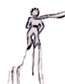

"Zaradi časa, ki si ji ga žrtvoval, je tvoja vrtnica tako dragocena."

"Zaradi časa, ki sem ji ga žrtvoval..." je ponovil Mali princ, da bi si zapomnil.

"Ljudje so to resnico pozabili," je rekla lisica "Toda ti je ne smeš pozabiti. Za vedno si odgovoren za tisto, kar si udomačil. Odgovoren si za svojo vrtnico..."

"Odgovoren si za svojo vrtnico..." je ponovil mali princ, da bi si zapomnil.

*Antoine de Saint-Exupery*

# Mali princ

### Iz Wikipedije, proste enciklopedije

Skoči na: [navigacija](http://sl.wikipedia.org/wiki/Mali_princ#column-one), [iskanje](http://sl.wikipedia.org/wiki/Mali_princ#searchInput)

***Mali princ*** ([francosko](http://sl.wikipedia.org/wiki/Franco%C5%A1%C4%8Dina) *Le Petit Prince*) je najbolj znano delo [francoskega](http://sl.wikipedia.org/wiki/Francija) [pisatelja](http://sl.wikipedia.org/wiki/Pisatelj) in [pilota](http://sl.wikipedia.org/wiki/Pilot) [Antoinea de Saint-Exupérya](http://sl.wikipedia.org/w/index.php?title=Antoine_de_Saint-Exup%C3%A9ry&action=edit). Napisal jo je med svojim bivanjem v [newyorškem](http://sl.wikipedia.org/wiki/New_York) hotelu, prvič pa je izšla [leta](http://sl.wikipedia.org/wiki/Leto) [1943](http://sl.wikipedia.org/wiki/1943).

Pod videzom otroške knjige delo skriva številne globoke misli o [življenju](http://sl.wikipedia.org/wiki/%C5%BDivljenje) in [ljubezni](http://sl.wikipedia.org/wiki/Ljubezen). Avtor prikaže sebe, kako z [letalom](http://sl.wikipedia.org/wiki/Letalo) zasilno pristane v [Sahari](http://sl.wikipedia.org/w/index.php?title=Sahari&action=edit) in tam sreča mladega princa iz majhnega [asteroida](http://sl.wikipedia.org/wiki/Asteroid). Skozi njune pogovore avtor razkriva svoje dojemanje človeških napak in preprosto [modrost](http://sl.wikipedia.org/w/index.php?title=Modrost&action=edit) otrok, ki jo ljudje z odraščanjem pozabimo.

[[spremeni](http://sl.wikipedia.org/w/index.php?title=Mali_princ&action=edit&section=1)]



## obnova:

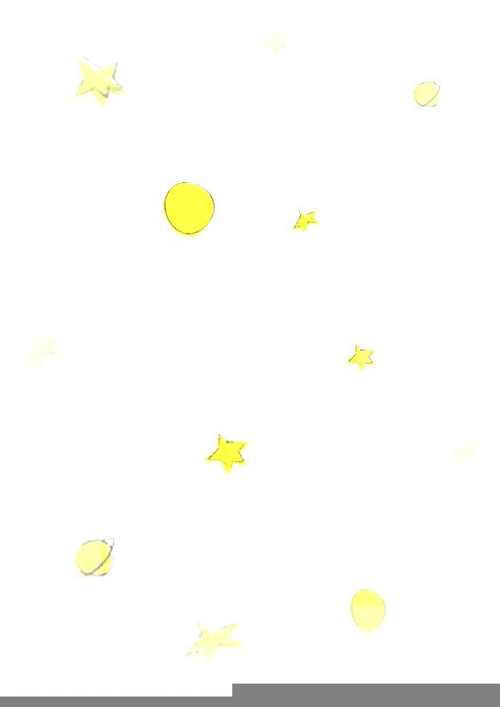

Bodoči pilot je kot otrok videl knjigo z naslovom »Resnične zgodbe« in v njej sijajno sliko boe, ki požira neko žival. Slika ga je tako navdahnila, da je tudi sam poizkušal risati. Nastala je slika št.1, ki je prikazovala boo, ki požira slona. Ko je kakšnega odraslega vprašal, če se kaj boji slike so ga vsi vprašali zakaj neki bi se bali klobuka. Tako je nastala slika št.2. toda odrasli so mu svetovali, naj se ne loti več risanja. Poiskati si je moral drugi poklic in tako se je odločil, da bo postal pilot. Ko je kot odrasel srečal človeka, za katerega se mu je zdelo, da je malce pametnejši, je na njem preizkusil svojo sliko št.1, vendar je vedno dobil odgovor, da je to klobuk.

Pred šestimi leti v Sahari doživel letalsko nesrečo, bil sam in lotil se je popravljanja motorja, ko je zaslišal nežen glas: »Prosim nariši mi backa!«. Prestrašen se je zdrznil in pred sabo videl dečka, ki je resno zrl vanj. Začuden si je pomel oči ga je vprašal kaj počne tukaj, toda Mali princ je še vedno vztrajal pri svojem backu. Ker pilot ni znal narisati backa, mu je narisal sliko št.1. Mali princ je ves prestrašen zaklical, da noče boe ki požira slona in zahteval novega backa. Pilot mu je narisal backa, vendar je bil eden bolan, drugi preveč podoben kozličku, tretji prestar… zato je narisal zabojček, v katerem naj bi bil bacek. Mali princ je bil navdušen.

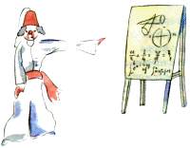

Mali princ je pilotu povedal vse o svojem planetu, ki ni večji od hiše. Temu spoznanju se pilot ni preveč čudil, saj je vedel, da obstajajo tudi manjši asteroidi in na enem od njih je živel Mali princ.

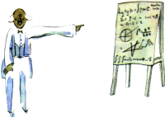

Dokaz da njegov planet obstaja pa je raziskava nekega turškega astronoma, ki je odkril njegov asteroid in ga poimenoval B 612, vendar mu takrat ni nihče verjel, ker je bil oblečen v turško obleko; taki so pač odrasli. Ko pa je čez nekaj let enako predavanje ponovil v obleki s kravato, mu je verjel cel svet. Odrasli so pač takšni, da če jim poveš, da imaš prijatelja, ki se lepo smeje in zbira metulje, te bodo povprašali le po številkah; koliko je star, ali ima kaj bratov in sester, koliko zaslužijo njegovi starši… Če rečeš odraslim, da si videl lepo hišo iz rdeče opeke, z rožami po oknih in golobi na strehi, si je ne bodo mogli predstavljati, če pa jim rečeš, da je vredna 100.000 frankov, bodo rekli, da je resnično lepa. Tudi če jim rečete, da ima Mali princ lep nasmeh in je resnično ljubek, bodo rekli naj nehamo govoriti otročarije, če pa rečeš, da je prišel iz asteroida B 612 bodo bili resnično navdušeni. Otroci morajo s starejšimi ravnati zelo prizanesljivo.

Vsak dan je pilot izvedel kaj več o asteroidu, o odhodu in potovanju. Nekega dne izvedel zgodbo o kruhovcih. Mali princ ga je vprašal kar iznenada: »Ali backi obirajo grmovje?« Pilot vprašanja ni razumel je poizkušal izvedeti več, vendar ga je Mali princ prehitel: »Potlej obirajo tudi kruhovce?« Pilot mu je razložil da so kruhovci najdebelejša drevesa na svetu in bacek bi jih lahko pojedel le če bi bili zares majhni. Mali princ je potem pilotu povedal, da je na planetih, ki niso dovolj očiščeni, nevarnost da se majhni pleveli, ki jih ne populiš razrastejo v orjaške kruhovce, ki ti lahko pojedo cel planet. Mali princ mu je povedal, da je poznal lenuha, ki je zanemaril 3 grmičke in potem je moral pilot po navodilih Malega princa narisati sliko, na kateri je opozarjal: »pozor otroci, kruhovci!« da bi opozoril vse otroke pred to nevarnostjo.

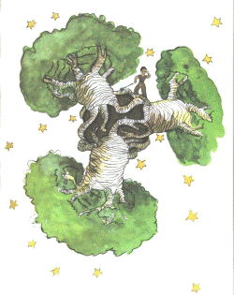

Razen sončnih zahodov Mali princ ni imel ničesar, kar bi ga v življenju razvedrilo. Zelo rad je imel sončne zahode in vsak dan sta si ga morala ogledati. Petega dne je vzkliknil: »dajva, oglejva si sončni zahod!« Morala počakati. Mali princ tega ni razumel, saj je na svojem planetu lahko videl sončni zahod, kadar je hotel, le stol je moral pomakniti nekaj korakov nazaj. Dejal je: »Nekega dne sem videl sončni zahod 44-krat«, »veš, ko je človek zares žalosten rad gleda sončne zahode!« Pilot ga je vprašal: »torej si bil v enem dnevu 44 -krat žalosten?« Odgovora ni dobil.

Peti dan Mali princ v sebi ni mogel več zadržati svoje skrivnosti, ki mu zagrinjala življenje. »Ali bacek je tudi cvetice?« je vprašal, pilot mu je odgovoril da bacek je vse, kar mu pride pod zobe. Malega princa je zanimalo, če je tudi cvetice, ki imajo trne, pilot pa mu je odsotno odgovoril, da jedo tudi take cvetice. Spet je želel vedeti, zakaj pa so potem sploh trni. Pilot se je ukvarjal z zelo težkim vijakom v motorju, zato ni odgovoril. »Zakaj pa so potem trni?« je ponovil vprašanje Mali princ. Zastavljenih vprašanj namreč ni nikoli pozabil. Vijak je pilota ujezil, zato je kar tako bleknil: »Cvetice imajo trne iz gole hudobije, ničemur ne služijo.« Mali princ se je zelo razjezil in mu zabrusil, da mu ne verjame, ker so cvetice nedolžne in imajo trne da so videti nevarnejše. Pilot je rekel, da ima pomembnejše delo in nima časa za cvetice. Začela sta se prepirati in Mali princ je obtožil pilota, da govori kot odrasli, pilot pa mu je očital, da vsako stvar zaplete. Princ je povedal, da pozna gospoda, ki ni cele dneve počel drugega kot le sešteval in sešteval, nikoli ni gledal zahodov sonca, nikoli poduhal cvetice venomer je le ponavljal, da je on resen človek. Postal je jezen in dalje govoril, češ da imajo cvetice trne že milijone let, milijone let backi jedo cvetice in če njegov bacek poje njegovo edino dragoceno cvetico ali ni to pomembneje od nekega od nekega gospoda, ki cele dneve le sešteva!? Nadaljeval je: »Če kdo ljubi cvetico, ki je edina med milijoni in milijoni zvezd, je srečen, da le oči upre v zvezde. Reče si:tam nekje je moja cvetica…če jo bacek poje, mu je, kot da so vse zvezde ugasnile. In to ni resno kaj?

Zajokal je. Pilot je izpustil kladivo in pohitel k njem, objel ga je in mu zagotovil, da se njegovi cvetici ne bo nič zgodilo. Obljubil mu je da bo narisal oklep za njegovo cvetico. Ni ga znal potolažiti.



Prav kmalu je pilot to cvetico bolje spoznal. Na prinčevem planetu so rasle prav skromne cvetke, nekega dne pa je Mali princ zagledal nenavadno mladiko, pomislil je da bi to lahko bil nov zametek kruhovca, vendar je bila drugačna od vseh drugih, zato ga je Mali princ začel skrbno negovati. Mladika je kmalu nehala rasti in začela delati cvet. S popka ni izpustil oči, saj je čutil da se bo iz njega razvilo nekaj lepega. Cvetica je postajala vse lepša in vedno druge barve. Nekega jutra pa se je točno on sončnem vzhodu prikazala. Mali princ je spoznal, da cvetica ni ravno skromna, je pa vznemirljiva.

Nekega dne je s svojim nečimrnim glasom dejala in pokazala na svoje trne: »Naj le pridejo tigri!« Mali princ ji je pojasnil, da na njegovem planetu ni tigrov, pa tudi, da tigri ne jedo zelišč. Užaljeno je dejala, da ona ni zelišče, pa tudi tigrov, da se ne boji, boji pa se prepiha. Takoj je zahtevala zaslon. Mali princ je že podvomil, kakšna cvetica, se vendar boji vetra, kmalu pa je že dobil naročilo, da jo bo vsak večer pokril s steklenim pokrovom, saj od tam kjer prihaja… stavka ni mogla dokončati, saj jo je Mali princ ujel na laži, prišla je namreč kot seme in o drugih svetovih ni mogla vedeti ničesar. Dvakrat je zakašljala in Malega princa spomnila na zaslon. Tako je Mali princ kmalu podvomil o svoji veliki ljubezni.

Deček je pilotu zaupal, da je ne bi smel poslušati in dodal, da bi jo moral soditi po dejanjih ne pa po besedah. »Dišala mi je in me razveseljevala. Nikoli bi ne bil smel pobegniti! Za temi nedolžnimi zvijačnicami bi moral slutiti skrito nežnost. Cvetice so tako neuravnovešene! Toda bil sem premlad, da bi znal ljubiti.«je govoril.

Tisto jutro pred odhodom s svojega planeta ga je še uredil. Očistil je svoje delujoča vulkane in tudi tistega nedelujočega, za vsak primer. Populil je še zadnje poganjke kruhovcev. Mislil je da se ne bo vrnil nikdar več. Preden je odšel se je še poslovil od cvetice. Cvetica je zakašljala in rekla: »Neumna sem bila, oprosti mi, poskušaj biti srečen«.

Povedala mu je da ga ima rada in da je sama kriva, da tega ni videl, ko pa ji je želel natakniti pokrov, ga ni sprejela, menila je namreč, da ji bo svež zrak dobro del, navsezadnje je cvetica. »Pa zveri…« je nadaljeval Mali princ. Dejala mu je, da se bo pač sprijaznila z dvema ali tremi gosenicami, morda bo celo izvedela kakšni so metulji, sicer se pa pred zvermi lahko obrani in pokazala je svoje 4 trne. Potem je rekla: »Ne obotavljaj se toliko, to je mučno. Sklenil si da pojdeš…torej pojdi.« Zakaj, ni hotela, da bi jo videl jokati. Bila je tako samoljubna cvetica…

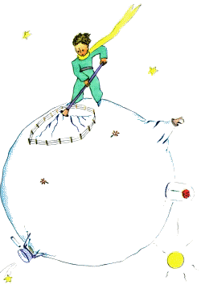

Najprej se je odpravil na najbližji asteroid 325. Na njem je živel kralj. Poklical ga je k sebi, kot podložnika. Princ se je spraševal, kako neki ga pozna, ko pa ga še nikoli prej ni videl. Mali princ je želel sesti, vendar ni imel prostora, saj je ves planet pokrival velik hermelinast plašč. Ker je bil od poti izmučen je zazehal. Kralj mu je nemudoma prepovedal zehati. Mali princ mu je pojasnil, da ni sam kriv, da je zazehal. Zato mu je kralj ukazal naj zazeha, Mali princ pa mu je spet povedal, da ne more zehati, da zeha sam od sebe. Zato mu je kralj ukazal naj zeha, kdaj pa kdaj. Kralj namreč ni trpel, da bi kdo ne spoštoval njegove ukaze, ker pa je bil dober je dajal le razumne ukaze. Mali princ je prosil če lahko sede in kralj mu je ukazal naj sede. Ker je bil planet tako majčken je Malega princa zanimalo komu torej vlada. Vladar mu je preprosto odgovoril, da vsemu in pokazal zvezde in planete. Mali princ si je zaželel sončnega zahoda, kralj pa mu je povedal, da če bi od generala zahteval, da se prelevi v morskega ptiča ne bi bil kriv general, ampak kralj. Zato bo sončni zahod zaukazal, ko bo za to čas, to pa bo ob 7.40. Mali princ je sklenil oditi, a kralju to ni bilo po godu zato mu je ponudil delo ministra pravosodja in raziskovalca, vendar si Mali princ ni premislil. Na koncu je še dobil ponudbo, da bi postal poslanik, vendar je odšel naprej. »Odrasli so pa res čudni,« si je rekel, ko je romal naprej.



Na drugem planetu je živel domišljavec. Že na daleč je zaklical: »Ah! Ah! Obisk občudovalca!« Mali princ ga je pozdravil. Domišljavec je rekel naj zaploska, Mali princ je res storil tako in dobil skromen odzdrav s klobukom. Ploskal še in še, ter ves čas dobival odzdrave s klobukom vendar se je kmalu igre naveličal. Občudovalec ga je vprašal: »Ali me res zelo občuduješ?« Mali princ besede ni poznal, zato mu je domišljavec razložil, da to pomeni, da je nekdo najlepši, najboljši, najbogatejši in najbolje oblečen na svojem planetu. Mali princ mu je začudeno dejal, da je vendar sam na planetu, vendar je domišljavec želel, da ga nekdo občuduje. »Občudujem te, a čemu ti bo to?« je rekel Mali princ in skomignil z rameni. »Odrasli so res zelo čudni,« si je, ko je romal naprej.

Na naslednjem svetu je živel pijanec. Ta obisk je bil zelo kratek pa tudi žalosten. Mali princ je ves čas postavljal vprašanja, izvedel pa je le, da želi pijanec pozabiti, da ga je sram, ker pije. »Odrasli so pa res zelo čudni« je dejal mali princ, ko je romal naprej.

Na četrtem planetu je živel trgovec. Imel je toliko dela, da ni dvignil niti glave, ko je prišel obisk. Mali princ je pozdravil, trgovec pa je odzdravil, kar med seštevanjem. Trgovec je na zadnje dvignil glavo in povedal, da so ga od vseh 54 let kar živi na planetu le 3-krat zmotili; prvič pred 22 leti, ko je sem priletel hrošč in zganjal tak hrup, da se je med seštevanjem 3-krat zmotil, drugič, pred 11 leti, ko je zbolel za revmatizmom in tretjič zdajle. Izvedel je,da si trgovec lasti vse zvezde na nebu, da jih lahko prešteva, potem pa spravi v banko. Malemu princu se to ni zdelo kdove kako pomembno, za pomembne stvari je imel vse kaj drugega kot odrasli. Povedal mu je da ima rožo, ki jo vsak dan zalije in pokrije, da ima tri vulkane, ki jih vsak dan omete in da je to koristno za njih, da pa trgovec zvezdam nič ne hasne. Trgovec je ostal brez besed, Mali princ pa je spet pomislil »Odrasli so res čudaki,« in odšel je dalje.

Peti planet je bil najmanjši med vsemi. Na njem je bilo dovolj prostora le za svetilko in svetilničarja. Ko je princ stopil na planet je pozdravil in vprašal svetilničarja zakaj je ugasnil svetilko. Dobil je odgovor, da je to pač služba. Svetilničar je neprestano prižigal svetilko in jo ugašal in zraven pozdravljal z »dober dan!« in »dober večer!«. Malemu princu je bil ta obisk še najbolj pri srcu, saj je bil svetilničar svoji svetilki tako zvest, kot Mali princ sončnim zahodom. Ugotovil je, da bi z njim lahko postal prijatelj, saj je edini, ki se ni ukvarjal le sam s seboj. A žal na njegovem planetu ni bilo prostora za dva.

Šesti planet je bil največji izmed vseh. Princ je zagledal gospoda, ki je pisal debele knjige. Povedal mu je, da je geograf. Geograf je Malemu princu ponudil delo raziskovalca, da bi lahko raziskal njegov planet. Princ je izvedel, da je geograf pomembna osebnost, ki nima časa za raziskovanje, kot raziskovalec pa je Mali princ, geografu, moral opisati svoj planet. Opisal mu je svoje tri vulkane in cvetico, geograf pa je dejal, da cvetic ne zapiše, ker so minljive. Mali princ je bil pretresen, saj je spoznal, da je svojo cvetico prepustil samo sebi in se pokesal, da je odšel s svojega planeta. Povprašal je še, kam naj se odpravi naprej, geograf pa mu je svetoval Zemljo. In Mali princ je odšel in mislil na svojo cvetico.

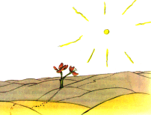

Sedmi planet je torej bil Zemlja. Mali princ je zagledal kačo in jo pozdravil. Povedala mu je, da je res na Zemlji in sicer v puščavi v Afriki. Zanimalo ga je, kje so ljudje, saj se je v puščavi počutil malo samotno, odgovorila mu je, da je tudi med ljudmi samotno. Kača mu je povedala, da lahko vsakogar vrne na tisto zemljo, od koder je prišel, toda on je bil čist, ker prihaja z zvezde. Ponudila pa mu je pomoč za primer, če bi se mu preveč tožilo po njegovem planetu…. Mali princ jo je razumel.

Mali princ je prehodil celo puščavo in na poti srečal le eno čisto navadno cvetico. Povprašal jo je po ljudeh.. V odgovor je dobil, da jih je le kakih pet ali šest in da jih veter nosi pred seboj, ker nimajo korenin. Poslovila sta se in mali princ je odšel dalje.

Mali princ se je povzpel na visoko goro in si mislil, da bo končno videl ljudi in ves svet. Toda videl je le skale. Zaklical je v pozdrav, vendar se mu je vrnil le odmev. Mislil si je, kako smešna je vendar ta zemlja, ljudje tukaj so brez vsake domišljije, le ponavljajo za tabo, doma je imel cvetico, ki je vselej našla pravo besedo.

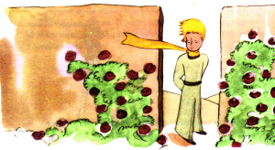

Po nekaj dneh blodenja v puščavi je našel cesto in po cesti prišel do vrta vrtnic. Pozdravil je in dobil odzdrav, žalosten ugotovil, da so vse vrtnice podobne njegovi vrtnici, ona pa mu je zagotavljala, da nikjer v vsem vesolju ni enake, tu pa je bilo vsaj pet tisoč enakih. Pomislil je kako bi njegova vrtnica začela kašljati, ko bi videla ta prizor. Pomislil je še kako se je sam sebi zdel bogat, ko je verjel, da ima vrtnico, kakršne ni nikjer - a ima le tri vulkane, od katerih je eden morda za vselej ugasnil in navadno vrtnico. Potem je legel v travo in zajokal.

Prišla je lisica. Pozdravila sta se in Mali princ jo je prosil, naj se igra z njim, vendar lisica ni bila udomačena. Zanimalo ga je kaj pomeni biti udomačena, lisica mu je odgovorila, da to pomeni ustvarjati vezi. Povedal ji je da išče prijatelja ona pa mu je razložila kaj pomeni nekoga udomačiti. Mali princ ji je povedal, da ga je nekje neka cvetica udomačila in od kod prihaja, kako je na njegovem planetu. Zaželela si je, da bi jo deček udomačil in Mali princ je bil to pripravljen storiti, le časa je imel premalo. Dejala mu je , da če bi rad imel prijatelja, naj jo udomači, vendar deček ni vedel, kako se to stori. Povedala mu je da bo moral biti zelo potrpežljiv. In tako je Mali princ prihajal vsak dan k lisici ob točno določeni uri, saj so se lisici zdele ceremonije potrebne. Ko je prišla ura slovesa se je lisica razjokala, toda Mali princ ji ni mogel pomagati, ker jo ni silil, da bi se udomačila. Napotila ga je nazaj k vrtnicam, ker je sedaj vedel zakaj je njegova vrtnica zanj edina, ko pa se bo vrnil mu je obljubila, da mu bo zaupala skrivnost. Mali princ se je vrnil k vrtnicam in jim dejal, da niso čisto nič, da niso udomačene in da niso nikogar udomačile, pa tudi v smrt zaradi njih ne bi šel nihče. Povedal jim je kakšna je razlika med njegovo vrtnico, za katero je porabil ves svoj čas in med njimi, ki so le lepe ampak prazne. Vrnil se je k lisici, ki mu je zaupala skrivnost, da: »kdor hoče videti, mora gledati s srcem, bistvo je očem nevidno!«

Njegova vrtnica je bila pomembna, ker je vanjo vložil toliko časa, za vedno je odgovoren zanjo, ker jo je udomačil.

Srečal je železniškega kretničarja. Pozdravila sta se in Malega princa je zanimalo, kaj počne. Kretničar je usmerjal vlake in razvrščal ljudi. Mimo se je pripeljal vlak in dečka je zanimalo, kam potuje. Spoznal je, da ljudje niso nikoli srečni tam kjer so, iščejo srečo zato, potujejo. Otokom pa srečo predstavlja že punčka iz cunj.

Mali princ je srečal trgovca s tabletami, ki preprečujejo žejo. Trgovec mu je povedal, da z njimi prihraniš čas, znanstveniki so namreč izračunali, da tako prihraniš 53min na teden in jih lahko porabiš kakor hočeš. Mali princ je ugotovil, da bi teh 53min porabil, da bi se prav počasi odpravil k studencu.

Minil je osmi dan, od kar sta se s pilotom srečala in Mali princ je ravno pripovedoval zgodbo o trgovcu, ko jima je zmanjkalo vode. Mali princ se ni zavedal, kako huda jima preti brez vode, zdelo se mu je pomembno le, da ima prijatelja, pa čeprav je za to treba umreti. Odpravila sta se na pot, da poiščeta studenec, čeprav se je zdelo brez smisla. Ko sta ure in ure hodila, v hudi žeji, je Mali princ dejal, da lahko voda dobro dene tudi srcu. Sedla sta na tla in opazovala zvezde, puščavo. Mali princ je zaspal,pilot ga je vzel v naročje in občudoval njegovo predanost cvetici. Potem je še nekaj časa hodil, ob svitu pa je našel vodnjak.

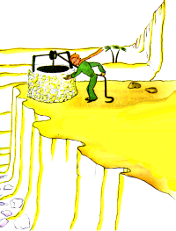

Vodnjak, ki sta ga našla, ni bil podoben saharskim vodnjakom, saj so saharski vodnjaki ponavadi le luknje v tleh, ta vodnjak pa je bil takšen kot so vodnjaki po vaseh, zraven pa je bilo vse, škripec, vedro in vrv. Pilot je spustil vedro v vodnjak in ga potegnil ven, vedro je bilo polno vode in Mali princ si je privoščil požirek vode. Mali princ je rekel, da ljudje tukaj negujejo po pet tisoč vrtnic na enkrat, pa ne najdejo kar iščejo - ker bi tisto kar iščejo, lahko našli v eni sami cvetici.



Spomnil je pilota, da bo moral držati obljubo, glede nagobčnika za backa, saj je vendarle odgovoren za svojo cvetico. Mali princ je zardel in povedal, da je nedaleč od tu pred enim letom pristal na zemlji. Torej ni bilo naključje, da se je vračal tam kjer je prvič pristal na zemlji.

Naslednji dan je pilot zagledal princa, kako se je z nogami spuščenimi z zidu z nekom pogovarjal. Govoril je nekaj o tem, če ima dober strup, če se ne bo mučil in o tem če se ga spominja. Tedaj je pilot ob vznožju zidu zagledal dolgo rumeno kačo, ki te usmrti v nekaj sekundah. Še pravi čas je ujel princa, ki je skočil z zidu. Dal mu je piti vode in princ je vedel, daje našel napako v letalu, kljub temu, da mu pilot tega ni povedal. Rekel je , da se tudi on danes odpravlja domov. Deček je povedal, da bo točno nocoj eno leto od takrat, ko je pristal tukaj in da bo nocoj njegova zvezda ravno nad nami. Pripravljen je namreč oditi, saj ima zabojček, backa in nagobčnik zanj.

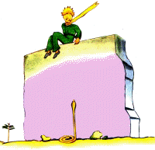

Pilotu je imel rad dečkov smeh in deček mu ga je kot darilo obljubil za vedno. Dejal je: »Ker bom živel na eni izmed zvezd in se bom na eni izmed njih smejal, se ti bo zdelo, da se vse zvezde smehljajo, kadar se boš ponoči zazrl v nebo. Imel boš zvezde, ki se smehljajo!« Vsakemu zvezde pomenijo nekaj drugega, pilot pa bo imel zvezde, kakršnih nima nihče. Princ se je spet zasmejal.

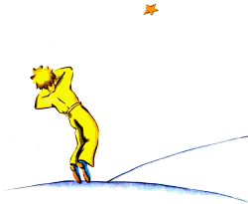

Nato se je zresnil in dejal pilotu, da nocoj ne sme priti za njim, ker bo videti kot, da umira in da tega ni vredno gledati. Tisto noč je sam na tihem odšel proč, ko ga je pilot dohitel je princ dejal le: »ah, ti si…« . Povedal mu je, da je predaleč, da bi lahko vzel telo s sabo in da bi bilo videti , kot stara drevesna skorja, to pa vendar ni nič žalostnega. Ne more vendar pustiti svoje cvetice same, le štiri trne ima, on pa je dolžen odgovarjati zanjo.

Sedel je na tla, tudi pilot je sedel nekaj korakov za njim. »tako, to je vse…« je rekel, ob njegovem gležnju pa je šinil rumen blisk. Niti kriknil ni, zaradi peska pa padca ne bilo niti slišati.

Šest let je že od takrat. Ko se je pilot vrnil, so ga bili vsi veseli, toda on je bil žalosten. Malce se je že potolažil, saj je vedel, da je princ prišel nazaj na svoj planet, k svoji cvetici, z backom in zabojčkom. Toda sedaj se je pilot spomnil, da je pozabil narisati jermenček za nagobčnik, morda je bacek že pojedel cvetico. Seveda se to ni zgodilo, saj Mali princ cvetico vsako noč skrbno pokrije s steklenim pokrovom in takrat se zvezde smehljajo. Morda pa je neke noči vseeno pozabil in bacek je pojedel cvetico, toda takrat zvezde jočejo in mežikajo. Seveda nihče od odraslih tega ne bi razumel.



Misel:



Mali princ je stopil k vrtnicam. *"Čisto nič niste podobne moji vrtnici, ve niste se čisto nič,"* jim je dejal. *"Nihče vas še ni udomačil in ve niste nikogar udomačile. Take ste, kot je moja lisica. Bila je samo lisica med tisoč drugimi lisicami. Toda odkar sva se spoprijateljila je ni na svetu take, kot je ona."* In vrtnice so bile v veliki zadregi. *"Lepe ste ampak prazne,"* je nadaljeval. *"Zaradi vas nihče ne bi šel v smrt. Seveda popotnik bi mislil, da ni razlike med vami in mojo vrtnico. Toda imenitnejša je, kot ve vse skupaj, zakaj ona je tista, ki sem jo zalival, ona je tista, ki sem jo pokrival, ona, ki sem jo varoval pred vetrom. Zakaj ona je tista, zaradi katere sem uničil gosenice (razen dveh ali treh, da bi se iz jih razvili metulji). Zato ker je ona tista, ki sem jo čul pritoževati se ali se bahati, včasih pa tudi molčati. Dragocena je zato, ker je moja."* In se je vrnil k lisici. *"Zbogom˝*, je dejal*... "Zbogom,"* je rekla lisica.˝*Čuj mojo skrivnost. Zelo preprosta je :* ***Kdor hoče videti, mora gledati s srcem. Bistvo je očem nevidno."*** *"Bistvo je očem nevidno," j*e ponovil Mali princ, da bi si zapomnil. "*Zaradi časa, ki si ji ga žrtvoval, je tvoja vrtnica tako dragocena." "Zaradi časa, ki sem ji ga žrtvoval..."* je ponovil Mali princ, da bi si zapomnil*. "Ljudje so to resnico pozabili,"* je rekla lisica *"Toda ti je ne smeš pozabiti. Za vedno si odgovoren za tisto, kar si udomačil. Odgovoren si za svojo vrtnico..." "Odgovoren si za svojo vrtnico..."* je ponovil Mali princ, da bi si zapomnil.



zanimivosti:



* Antoine de Saint-Exupery je bil upodobljen tudi na francoskem bankovcu za 50 frankov

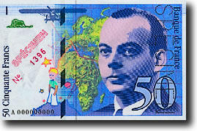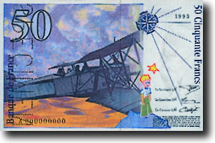

* Mali princ je tudi avtobiografsko delo, saj je de Saint-Exupery nekoč res strmoglavil v libijski puščavi, kjer je dobival snov za svoje delo
* Zgodbo Antoinea de Saint-Exuperyja, objavljeno leta 1943, so doslej po vsem svetu prodali v 25 milijonih izvodov, izšla pa je v okrog 150 jezikih
* Malega princa so že nekajkrat priredili za film, najbolj znana pa je različica musicala iz leta 1974
* Po knjigi Mali princ bo v kratkem posnet še animirani film, družbe Pathe, ki je naredila tudi film Kokoške na begu

O pisatelju:

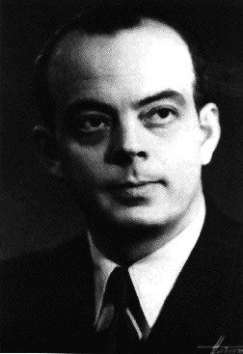

Antonie de Saint-Exupery je bil ena najzanimivejših osebnosti med pisatelji v prvi polovici našega stoletja. Navadno so pisatelji knjižni ljudje, bolj ali manj zaprti med štiri stene, Saint-Exupery pa je bil predvsem človek dejanj. Njegovo pisateljsko delo je raslo naravnost iz njegovega življenja, tesno je povezano z njim, in njegov življenjepis je poln naglih sprememb in dogodkov. Rodil se je leta 1900 v Lyonu v obubožani plemiški družini in je zgodaj izgubil očeta. Kot otroka ga je zanimala predvsem znanost, fizika in tehnične pridobitve človeštva čeprav je ljubil tudi leposlovje.

Po odsluženi vojaščini je Saint-Exupery postal poklicni pilot. Leta 1926 se je začela njegova letalska pot. Nekoč je na poletu proti Indokini njegovo letalo strmoglavilo v libijsko puščavo. Po nekaj dneh hude žeje so ga srečno našli. Ta doživljaj mu je pozneje dal nekaj snovi in misli za »malega princa«.

Leta 1937 je šel Saint-Exupery kot časnikar v Španijo, kjer je divjala državljanska vojna, na republikansko stran. Malo pred drugo svetovno vojno se je ponesrečil z letalom in 8 dni živel na nitki med življenjem in smrtjo. V dolgih mesecih zdravljenja je napisal svoje najboljše delo »Terre des Hommes«. Ko je ozdravel, se je začela vojna.

Z letalstvom se je Saint-Exuperyu odprl nov svet. Letalski doživljaji so mu bili neizčrpna zakladnica snovi, ko se je v njem zbudila želja po pisateljevanju. Tako je že njegova prva knjiga »južni kurir«, izdana leta 1928, zgodba o letalcu, ki se odpove svoji ljubezni, ker je izvoljenka preveč navezana na vsakdanje življenje. Iz istega sveta je zajeta 2. knjiga »Nočni polet«, 1931, njegova najzrelejša knjiga ima naslov »Terre des Hommes«, izšla je leta 1939 in dobila veliko nagrado francoske filmske akademije in kmalu postala ena izmed najbolj branih knjig v Evropi. Naslov dela je težko prevesti, večina prevodov ga je nadomestila z opisnim »veter, pesek in zvezde«. Knjiga: »bojni pilot« opisuje polet nad zasedeno mesto Arras in je bila med vojno ena najbolj branih knjig v ZDA.

Njegovo najbolj priljubljeno delo Mali princ govori o tem, da ljudje ne vidijo lepote tega sveta, ker jih slepijo njihove strasti in napake, zato so drug od drugega bolj oddaljeni kot zvezde. Šele v pilotu, ki je moral prisilno pristati v puščavi si najde princ prijatelja. Glavna misel knjige pa je: »kdor hoče videti, mora gledati s srcem, bistvo je očem nevidno!«

Bilo je med minulo vojno, zadnji dan julija 1944, na letališču Bastia na otoku Korzika, ob tričetrt na štiri zjutraj. Francosko ogledniško letalo je vzletelo in se odpravilo nad Francijo. Pet ur pozneje bi se moralo vračati, iščejo ga z ultra kratkimi valovi, na plošči pa se ne pokaže nič. Minevajo minute in mine nekaj ur: letalo se ne bo vrnilo nikoli več, neko nemško bojno letalo ga je nad morjem sestrelilo. In nihče ne bo več videl pilota tega letala, **Antoina de Saint-Exuperyja**, pisatelja **"Malega princa"**.

Motivi:



- smrt

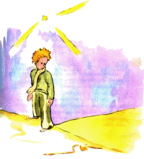

- veselje

- ljubezen

- vdanost

- vztrajnost

- prijateljstvo

- žalost

- nečimrnost

- resnicoljubnost

- radovednost

- srčnost

Problematika: kot problematiko te knjige bi izpostavil, čedalje večno oddaljenost ljudi med sabo. Ljudje več ne cenijo majhnih stvari in so zadovoljni le z materialnimi dobrinami, majhne stvari pa jih ne osrečujejo več. V ljudeh, ki jih je srečal lahko spoznaš tudi najslabše človeške lastnosti: sebičnost in gospodovalnost (kralj), ošabnost in narcisoidnost (domišljavec), zaprtost vase (pijanec), pretirana vnemo za delo in pogoltnost (trgovec) s srečanjem z geografom pa je spoznal, da se ljudje menimo le za druge, ne poznamo pa sami sebe. Tudi, ko je srečal kretničarja je spoznal, da odrasli niso nikoli srečni kjer so, zato neprestano potujejo, otroku pa je že dovolj majhna pozornost in že so srečni. Pilot pa je kljub temu uspel ohraniti otroka v sebi in zato sta postala prijatelja. V malem princu pa lahko opazimo vse dobre človeške lastnosti in otroško čistost



Glavne osebe:

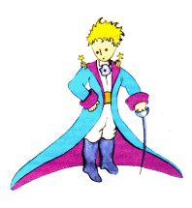

- mali princ: deček iz vesolja, ki pride na zemljo po odgovore, ki si jih zastavlja in da bi prišel do dna resnici. Šele ko vidi svet odraslih na planetih po katerih potuje in zemljo, zares odkrije kaj je prava ljubezen. Na zemlji najde tudi pilota in lisico, ki sta mu prava prijatelja. Je majhen deček z zlatimi kodri in sanjavimi očmi. Ima sposobnost videti stvari, ki jih drugi ne, lahko se pogovarja z rastlinami in živalmi. Rad je imel sončne zahode in vprašanja, ki jih je zastavil ni nikoli pozabil, zastavil ga je tolikokrat, dokler ni dobil odgovora.

- Pilot Antoine de Saint-Exupery: bil je odrasel, pa je kljub temu razumel otroke. Njegovo letalo je strmoglavilo v Sahari, kjer je spoznal malega princa. Po osmih dneh je popravil svoje letalo. Bil je prijazen in topel človek. Njegova zunanjost v knjigi ni opisana. Po poklicu je bil pilot.

Stranske osebe:



- cvetica: zelo lepa vrtnica, ki je rasla, na prinčevem planetu. Bila je zelo zahtevna in je zahtevala vsak večer, da jo je princ pokril s steklenim pokrovom in jo zjutraj zalije. Bila je zelo ošabna in nečimrna, večkrat se je tudi zlagala, vendar je kljub temu imela rada princa.

- lisica: prinčeva prva prijateljica na zemlji, vedela je veliko modrih misli. Življenje se ji je zdelo vedno enako: ona lovi kokoši, ljudje lovijo njo. Zato je malemu princu naročila naj jo udomači, da bosta lahko postala prava prijatelja. Povedala mu je skrivnost, ki pa je tudi glavno sporočilo knjige: bistvo je očem nevidno, če hočemo videti, moramo gledati s srcem.

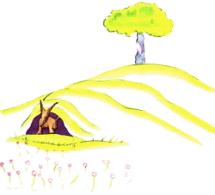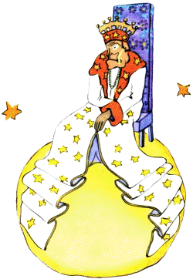

- kralj: sedel je na svojem planetu v velikem hermelinastem plašču, ki je pokrival cel planet. Ker je bil na svojem majčkenem planetu sam, je po njegovem mišljenju vladal vsem zvezdam. Za podložnika je hotel Malega princa, vendar temu to ni bilo po godu. Bil je le še eden izmed odraslih, ki ni gledal na nič drugega kot le nase.



-trgovec: bil je zelo zaposlen človek, ki ni počel drugega kot sešteval zvezde. Mislil je da so vse zvezde njegove ter, da lahko preprosto napiše njihovo število na list in ga odnese v banko. Mali princ je spoznal, da njegove zvezde od njega nimajo prav nobene koristi in tudi on nima nobene koristi od zvezd, zato si jih ne more lastiti. Mislil je, da je najpomembnejši in da se ukvarja le s pomembnimi stvarmi.

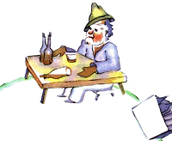

-pijanec: tiho je sedel za kupom steklenic in pil, ker je skušal pozabiti, da ga je sram ker pije. Mali princ ga ni razumel, zato je z njegovega planeta odšel zelo hitro.



-domišljavec: živel je na svojem planetu in odzdravljal mimoidočim s smešnim klobukom. Želel si je, da bi ga vsi občudovali. Bil je domišljav in narcisoiden. Mislil je, da je najlepši najbolj pameten in najbolje oblečen, pa čeprav od tega ni imel nobene koristi

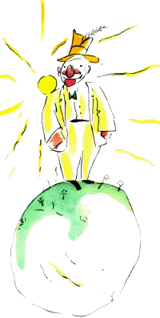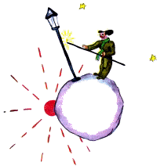

-svetilničar: živel je na malem planetu, na katerem je bilo dovolj prostora le zanj in njegovo svetilko. Bil ji je zelo predan, tako kot Mali princ sončnim zahodom, zato bi lahko tudi postala prijatelja, vendar na njegovem malem planetu ni bilo dovolj prostora za oba. Njegova največja želja je bila, le da bi se dobro naspal.

-geograf: živel je na največjem izmed vseh obiskanih planetov. Gledal in poznal je le stvari, ki so bile oddaljene od njega, svojega planeta pa ni poznal. Želel je raziskovalca zato je moral Mali princ opisati svoj planet, a geograf mu je rekel da minljivih stvari, kot je njegova cvetica ne zapišejo, kar se je Malemu princu zdelo žalostno. Pisal je debele knjige in bil popolnoma predan svojemu delu.

